В Китае живут миллионы людей и похожи они на большую, бесконечно растущую семью. Однако китайцы никогда не управляют сами, как это бывает у других народов, нет, ими всегда управляет император. Они думают, что император — сын неба, ведь он всегда появляется перед ними подобно солнцу, в ослепительном сиянии золотого паланкина и золотых одежд. Китайцы довольны своим императором. Ведь он такой же китаец, как и они. Вот если бы император приехал из чужой страны, говорят китайцы, было бы плохо: он грозил бы нам голодной смертью только потому, что мы любим размышлять, да к тому же обращался бы с нами как с собаками или прислугой. Очень добрым был наш сказочный император. 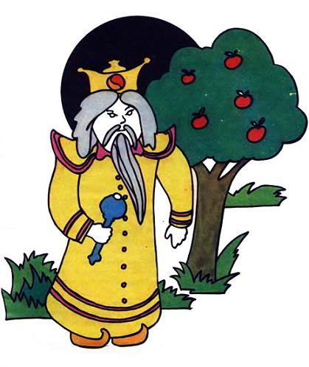Ночью он укладывал свою длинную бороду в голубой шелковый мешочек, чтобы его никто не узнал, и ходил по домам бедняков, раздавая мешки риса и сухой рыбы, беседуя со стариками и с детьми, читая людям книги Конфуция, которые, как все китайские книги, начинаются с последней страницы. Лентяи, говорил Конфуций, хуже змеиного яда, а те, кто заучивают наизусть, не спрашивая, зачем это нужно, похожи не на львов с голубыми крыльями, какими и должны быть люди, а на тощих поросят с закрученными хвостиками и опущенными ушами, на поросят, которые плетутся хрюкая туда, куда ведет их свинопас.Император открыл школы живописи, вышивания и резьбы по дереву; тех, кто тратил деньги на роскошь, сажал в тюрьму. Он устраивал бесплатные праздники, где можно было услышать рассказы о битвах и прекрасные стихи. Со стариками император здоровался, как с родителями. А когда дерзкие татары вторглись в Китай и захотели править в нем, он отправился воевать и не возвращался в свой дворец из белого и голубого фарфора до тех пор, пока не прогнал последнего татарина.Сидя в седле, он ел, пил рисовую водку и даже спал. Он разослал по городам глашатаев с длинными трубами, а вслед за ними — жрецов в белых одеяниях, которые говорили так: «На земле нет свободы, пешему надо оседлать коня». За все это китайцы очень любили своего доброго императора, хотя рассказывают, что ласточек он оставлял без гнезд, потому что очень любил суп из ласточкиных гнезд, и случалось, уединившись, опорожнял кувшин вина. Иногда находили его лежащим на подстилке со взъерошенной бородой и в залитом вином халате. В эти дни женщины не выходили на улицу, а мужчины шли на работу с опущенной головой, как будто им было стыдно смотреть на солнце.Но это случалось не так уж часто, а только тогда, когда император бывал опечален тем, что люди не любили друг друга и не говорили правды. Обычно же во дворце императора из белого и голубого фарфора царили радость, музыка, танцы, читались стихи и текли беседы о мужестве и звездах.Очень красив был императорский дворец! И сделан он был из самой лучшей каолиновой глины, из которой получается фарфор, прозрачный как свет и звучащий как музыка, так что, глядя на него, невольно представляешь себе рассвет или закат.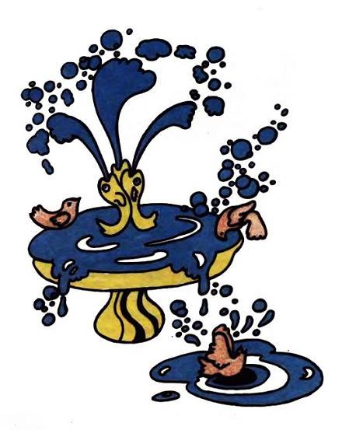В императорских садах росли карликовые апельсины, у которых было больше апельсинов, чем листьев, были там и аквариумы с желтыми и красными рыбками с золотым пояском и кусты роз, покрытые красными и черными розами, звучащими как серебряный колокольчик, так что одновременно можно было слушать музыку и чувствовать их аромат.А в глубине рос большой чудесный лес, который доходил до самого синего моря. В этом лесу на дереве жил соловей, который пел бедным рыбакам такие дивные песни, что они забывали о своих делах, улыбались растроганные, а иногда и плакали от радости, вздыхая и посылая воздушные поцелуи. «Вино из песни лучше, чем вино из риса», — говорили рыбаки, а женщины радовались, потому что, когда соловей пел, их сыновья и мужья не пили столько рисового вина. Рыбаки порой забывали о соловье, но едва заслышав его, они обнимались как братья и говорили: «До чего же прекрасна песня соловья!»Со всех концов света приезжали посмотреть на дворец императора, а вернувшись домой, путешественники писали большие книги, где рассказывали о красоте дворца и сада, об апельсинах, о рыбках, и о черно-красных розах, но во всех книгах говорилось, что самое прекрасное в Китае — это соловей. Поэты слагали стихи о соловье, который жил в лесу и пел бедным рыбакам песни, радовавшие их сердца.Однажды и сам император увидел эти книги и очень обрадовался тому, как восхваляли его дворец и сад, и от радости накрутил на палец три раза кончик бороды, но когда дошел до места, где рассказывали про соловья, он спросил: «Что это за соловей, про которого я никогда ничего не слышал?! Из книг всегда что-то новое узнаешь! А люди в моем фарфоровом дворце верят, что я знаю все! Пусть явится сейчас же главный мандарин!» Явился главный мандарин, низко кланяясь, в голубом шелковом халате с золотыми цветами. «Пуф, пуф», — отвечал, надуваясь, мандарин всем, кто к нему обращался, но императору он не сказал ни «пуф», ни «паф», а бросился к его ногам, касаясь лбом циновки, дрожа и ожидая, пока император не приказал ему подняться.— Встань! Что это за птица, про которую написано в этой книге? О ней говорят, что лучше ее нет ничего в моем государстве.— Никогда не слышал о ней, никогда, — сказал мандарин и, скрестив руки, снова бросился к ногам императора. — Ее нет во дворце.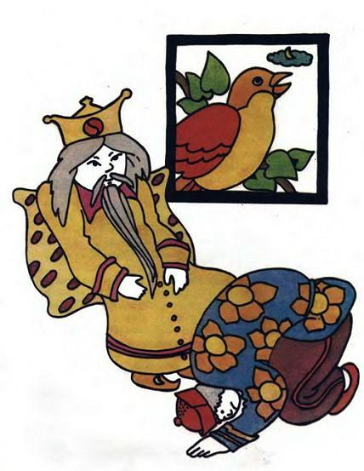— Во дворце она должна быть этой же ночью! Что же это, весь свет лучше меня знает, что у меня во дворце?— Никогда не слышал, чтобы о ней говорили, никогда, — сказал мандарин, сделал три полных круга с поднятыми руками, бросился к ногам императора, касаясь лбом циновки, и вышел, пятясь, скрестив руки и приседая.И начал мандарин расспрашивать всех во дворце про соловья, а император каждые полчаса посылал за ним.— Если вечером птицы здесь не будет, ночью я пройдусь по головам моих мандаринов.— Цинг-пе, цинг-пе! — повторял главный мандарин, подняв руки, и скатился вниз по лестнице. Все мандарины бросились искать птицу, боясь, что император пройдется ночью по их головам. Так дошли до дворцовой кухни, где готовили рыбу в сладком соусе, кукурузные булочки и украшали красными буквами мясные пироги. И здесь повариха с миндальными глазами и оливкового цвета кожей сказала, что она слышала соловья. Ночью она носит через лес остатки с императорского стола своей матери, которая живет у моря, и вот, когда на обратном пути повариха уставала, она отдыхала под деревом, где пел соловей, и, слушая его, была так счастлива, будто с ней разговаривали звезды или целовала мать.— Ах ты, милая, добрая девушка! — сказал ей мандарин. — Славная, милая девушка! На кухне у тебя всегда будет работа, и я тебя удостою чести посмотреть, как кушает император, если ты меня поведешь туда, где на дереве поет соловей, потому что я должен его привезти во дворец сегодня вечером.И понеслись мандарины за поварихой, приподняв спереди свои шелковые халаты, косы подпрыгивали у них на спинах, падали их острые головные уборы. Где-то замычала корова, и молодой мандарин сказал: «Какой сильный голос! Какая чудесная птица!» «Это корова мычит», — заметила повариха. Заквакала лягушка, и снова сказал молодой мандарин: «Какая красивая песня, точь-в-точь как колокольчики!» «Это лягушка квакает», — сказала повариха. И вдруг по-настоящему начал петь соловей.— Это она, это она! — воскликнула повариха, показывая на птичку, которая пела на ветке.— Эта? — удивился главный мандарин, — Никогда не думал, что она такая маленькая и невзрачная. Наверное, у нее полиняли краски при виде стольких знатных особ.— Милый соловей, — сказала повариха. — Император хочет услышать тебя сегодня вечером.— Хочу петь, — ответил соловей, заливаясь трелью.— Звучит как колокольчик, как серебряный колокольчик! — сказал молодой мандарин.— Милый соловей! Ты должен лететь во дворец, во дворце тебя ждет император!— Лечу, лечу во дворец, — защелкал соловей. — Но, — прозвучало как вздох, — меня лучше всего слушать в лесу.Император приказал роскошно украсить дворец, полы и стены в нем сверкали от света шелковых и бумажных фонариков, черно-белые розы украшали коридоры и галереи, и беспрерывно звучали колокольчики, смешиваясь с шумом собравшихся людей.В самом центре зала, на самом видном месте, установили золотой шест, чтобы на нем пел соловей, а поварихе разрешили остаться в дверях. Вся свита была разодета, и на каждом вельможе было по семи халатов. Соловей запел так нежно, что у императора навернулись слезы на глазах, а мандарины заплакали по-настоящему.Император захотел пожаловать соловью свою золотую туфлю на шею, но соловей спрятал свой клюв на груди и сказал: «Спасибо». И пропел он это таким дивным и сладостным голосом, что император решил не убивать его за то, что он отказался от золотой туфли. А соловей пел: «Мне не нужны ни золотая туфля, ни красная пуговица, ни черная шапка, потому что я уже получил самую большую награду: я увидел слезы на глазах императора».Этим же вечером, придя домой, все дамы начали набирать в рот воду и петь, подражая нежному соловью. И даже прислуга, приставленная к конюшне и кухне, объявила, что все было как нужно, а это уже много значит, ведь угодить им труднее всего. У соловья была королевская клетка, и ему разрешали летать два раза днем и один раз ночью. 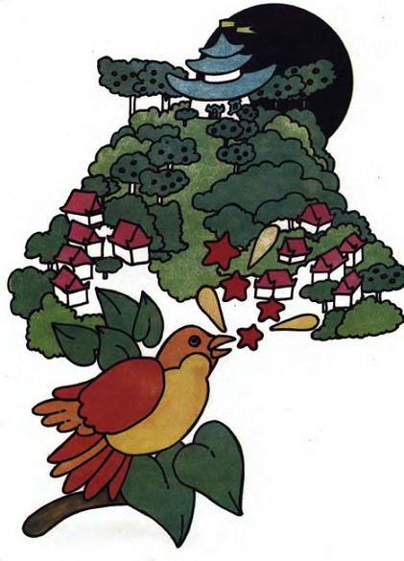Двенадцать слуг в желтых халатах держали его за двенадцать шелковых нитей, когда он летал. В городе только о пении и говорили, и как только кто-то говорил «соло…», другой говорил «…вей». И называли «Соловьями» новорожденных, но никто из них никогда не научился петь.Однажды император получил пакет с надписью «Соловей». Он подумал, что это опять книга про знаменитого соловья, но это была не книга, а птица из металла, как живая, в золотой шкатулке. Вместо перьев были у нее сапфиры, алмазы и рубины, и пела она как настоящий соловей, когда ее заводили, шевеля хвостом из золота и серебра. На шее у нее была лента с надписью: «Соловей китайского императора — не более чем ученик рядом с соловьем японского императора!»— Красивая птица! — сказали все придворные и назвали ее «великой континентальной птицей», потому что именно такие пышные и длинные имена употребляют в Китае. Но, когда император приказал, чтобы соловьи пели вместе, живой и искусственный, почему-то пение у них не ладилось, живой соловей пел свободно и от чистого сердца, а искусственный пел под такт и только один вальс.— Это мне нравится! Это как раз то, что мне нравится! — говорил капельмейстер, и каменная птица пела и пела, будто она живая. На ней так и сверкали брошки, браслеты, драгоценности! Тридцать три раза подряд, не уставая, пела она одну и ту же мелодию, капельмейстер и все придворные с удовольствием слушали бы ее еще и еще, если бы император не сказал, что и живая должна что-то спеть. Живая? Она была далеко-далеко от дворца и от капельмейстера.Воспользовавшись тем, что все были увлечены пением, соловей улетел через окно.— Какая неблагодарная птица! — сказал главный мандарин, сделал три круга и скрестил руки.— Но эта искусственная птица в тысячу раз лучше, — говорил капельмейстер. — Никто никогда не может угадать, что споет живая птица, а с этой все в порядке, и можно объяснить народу правила музыки на основе ее пения. 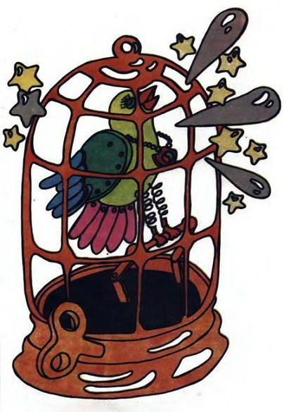Император разрешил, чтобы в воскресенье птица пела перед всем народом. Капельмейстер был очень доволен и кивал головой. Но однажды какой-то бедный рыбак сказал, что он слышал в лесу живого соловья и что этот не такой, как тот, у него недостает чего-то внутри, чего ему было трудно объяснить. Император приказал изгнать из страны живого соловья, а того, что из шкатулки, положили на шелковую подушку в драгоценностях и серебре, у изголовья, и назвали его придворным титулом — «певец спальни и континентальная птица, которая шевелит хвостом по приказу императора». А капельмейстер был так счастлив, что написал двадцатипятитомную книгу об искусственном соловье, полную мудрых слов, а все придворные говорили, что прочитали и поняли все, боясь что их примут за дураков и невежд, и что тогда император пройдется по их головам.Прошел год, император, двор и вся страна знали как свои пять пальцев каждую трель и движение «континентальной птицы» и, поскольку ее пение было очень понятным, птицу назвали прекрасным соловьем. Его вальс напевали и придворные, и уличные мальчишки. И сам император тоже его пел и танцевал, когда оставался наедине с кувшином, наполненным вином. И вся империя жила вальсом, все делалось в такт и во всем соблюдался порядок, как и хотелось капельмейстеру. Но однажды вечером, когда птица заливалась пением и император ее слушал, растянувшись на кровати с кружевным пологом, выскочила пружина из искусственного соловья и послышался звук рассыпающихся костей.Это сломался ее механизм, и музыка прекратилась. 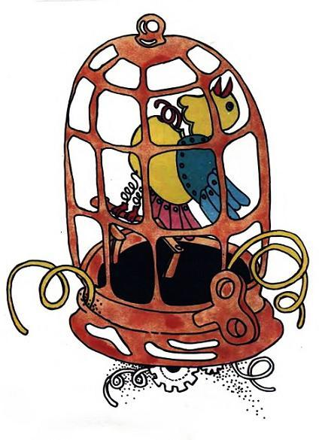Император соскочил со своего ложа и приказал позвать врача. Врач не знал, что делать, и пришел часовщик. Как смог он поставил все на место, но приказал заводить птицу очень редко, потому что валики стерлись. И теперь соловей уже мог петь только раз в год. Капельмейстер набросился на часовщика, обвинил его в продажности и предательстве, усомнился в китайском происхождении и назвал его татарским шпионом, раз тот заявил, что континентальная птица может петь только раз в год. Часовщик был уже в дверях, а капельмейстер продолжал оскорблять его: «Предатель, продажный, ты вовсе не китаец, ты татарский шпион!» Какой же капельмейстер захочет, чтобы честные люди говорили неприятную правду своим хозяевам!Пять лет спустя сильная печаль охватила Китай, бедный император умирал, и даже был назначен новый на его место. Правда, признательный народ не хотел слушать о нем и спрашивал о больном императоре у мандарина, который смотрел на них сверху вниз и говорил: «Пуф, пуф!». Бедные люди повторяли эти слова и, плача, уходили домой.Бледный и холодный, лежал на пышном ложе император, а мандарины считали его уже мертвым и целый день крутились с поднятыми руками возле будущего императора. Во дворце все ели много апельсинов и пили чай с лимоном. В коридорах разложили ковры, чтобы не были слышны шаги и раздавалось только жужжание пчел.Но император еще жил. Возле его ложа лежала сломанная птица. Через открытое окно проникал лунный свет и падал на сломанного соловья и на мертвенно-бледного императора. Вдруг он почувствовал странную тяжесть, открыл глаза и увидел смерть на своей груди. На голове у нее была императорская корона, в одной руке она держала меч, а в другой его славное знамя. 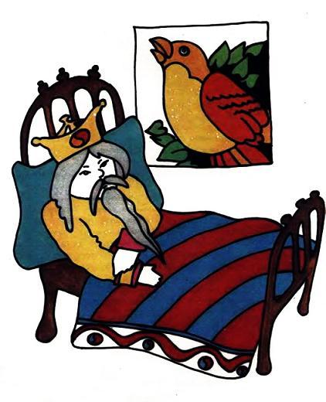И между складками полога он увидел много странных голов, одни прекрасные, излучающие сиянье, а другие безобразные, огненного цвета. Это были дурные и хорошие поступки императора. Они заглядывали ему в лицо. «Помнишь?» — говорили ему дурные поступки. «Я ничего не помню, ничего», — говорил император. «Музыку, музыку! Принесите придворный барабан, который сильнее всех гремит, чтобы не слышать, что говорят мне мои дурные поступки!» Но поступки продолжали говорить: «Помнишь? Помнишь?» «Музыку, музыку!» — кричал император. «Пой же, золотой соловей, пой, умоляю тебя, пой! Я тебе делал богатые золотые подарки! Я тебе повесил на шею свою золотую туфлю! Умоляю тебя, пой!» Но птица не пела. Некому было ее завести, и она не издавала ни единого звука.А смерть продолжала смотреть на императора своими холодными и пустыми глазами, и в спальне было страшно тихо. Вдруг за окном послышалась сладкая мелодия. Во дворе на ветке пел живой соловей. Ему сказали, что император тяжело болен, и он прилетел петь ему о вере и надежде. Он пел, и становилось светло, и кровь заструилась по жилам императора, и она оживила его тело. Сама смерть слушала и повторяла: «Пой, соловушка, пой!» За одну песню отдала смерть золотую корону, а за другую — меч, за третью — славное знамя. А когда у смерти уже не было ни знамени, ни меча, ни короны императора, начала птица петь о красоте кладбища, где растут белые розы и чувствуется в воздухе аромат лаврового листа, а слезы скорбящих увлажняют траву. И смерть увидела в песне таким красивым свой сад, что захотела на него посмотреть, оставила императора и исчезла как туман за окном.— Спасибо, спасибо, небесная птица! — говорил император, — я тебя изгнал из своей империи, а ты отогнала смерть от моей груди. Чем могу я тебя отблагодарить за это?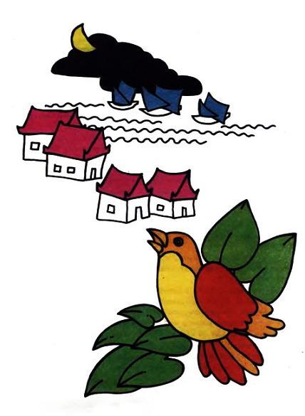— Ты уже вознаградил меня, когда заплакал, слушая мою песню. Слезы, вызванные у людей, — единственная награда, достойная певчей птицы. Спи, император, спи, я буду петь для тебя.И под трели соловья больной начал засыпать здоровым сном. Когда он проснулся, солнце светило через окно как живое золото. Никто из слуг, никто из мандаринов не приходил к нему. Все думали, что он умер. Только соловей был у его ложа, только соловей пел.— Ты всегда будешь рядом со мной! Будешь жить во дворце и будешь петь, когда пожелаешь. А я искусственную птицу разобью на тысячу кусочков!— Император, не разбивай ее, она тебе хорошо служила, пока могла. Я не могу жить во дворце, не могу вить свое гнездо при дворе, но буду прилетать к дереву возле твоего окна и буду петь тебе ночью, чтобы тебе снились счастливые сны. Буду петь о добрых и плохих, о страждущих и счастливых. Рыбаки меня ждут в своих бедных хижинах на берегу моря. Я должен быть верен рыбакам. Я буду прилетать петь ночью, если ты мне пообещаешь только одно.— Обещаю! — сказал император, который поднялся с ложа, одетый в свой халат. В руке он держал большой золотой меч.— Не говори никому, что у тебя есть птица-друг, которая все тебе рассказывает, иначе они отравят воздух, которым я дышу.И соловей улетел, разливаясь трелью.Внезапно в комнату вошли мандарины, вслед за главным мандарином. Они хотели посмотреть на мертвого императора, а он стоял перед ними в своем императорском халате, прижав руки к сердцу. И слышно было пение соловья, как смех.— Тзинг-пе! Тзинг-пе! — произнес главный мандарин, сделал восемнадцать кругов с поднятыми руками и бросился на землю, касаясь лбом ног императора. И у коленопреклоненных мандаринов косы тряслись на спине.
Иллюстрации: Браулио.

